南昌临空经济区规划建设部2019年度部门决算

目 录

第一部分 规划建设部部门概况
一、部门主要职责
二、部门基本情况
第二部分 2019年度部门决算表
一、收入支出决算总表
二、收入决算表
三、支出决算表
四、财政拨款收入支出决算总表
五、一般公共预算财政拨款支出决算表
六、一般公共预算财政拨款基本支出决算表
七、一般公共预算财政拨款“三公”经费支出决算
表
八、政府性基金预算财政拨款收入支出决算表
九、国有资产占用情况表
第三部分 2019年度部门决算情况说明
一、收入决算情况说明
二、支出决算情况说明
三、财政拨款支出决算情况说明
四、一般公共预算财政拨款基本支出决算情况说明
五、一般公共预算财政拨款“三公”经费支出决算
情况说明
六、机关运行经费支出情况说明
七、政府采购支出情况说明
八、国有资产占用情况说明
九、预算绩效情况说明
第四部分 名词解释

第一部分 南昌临空经济区规划建设部部门概况

一、部门主要职能
根据赣江新区建设总体规划和南昌市城市总体规划，会同赣江新区城乡统筹局共同编制临空组团控制性详规；负责编制赣江新区临空组团修建性详细规划；负责统筹组团用地管理和建设管 理工作；负责组团区域内建设工程质量监督、安全生产、文明施工管理工作；负责组团范围内建设项目招投标的监督管理工作；负责组团范围内建设项目施工图设计审查备案、施工许可管理和竣工验收备案工作；负责组团内人民防空项目建设和管理、人民防空经费的管理工作；负责组团内给排水、电力管道、通讯、广播电视、电信网络、天然气和管线及交通枢纽中心等配套基础设 施建设协调工作；负责协调和制定组织实施组团环境保护规划、计划和各项环境管理制度，实施环境资源管理；承办党工委、管 委会交办的其他事项。
二、部门基本情况
纳入本套部门决算汇编范围的单位共1个，包括：南昌临空经济区规划建设部本级。
本部门2019年年末实有人数16人，其中在职人员16人，离休人员0人，退休人员0人；年末其他人员0人；年末学生人数 0人。
- 2019年度部门决算表
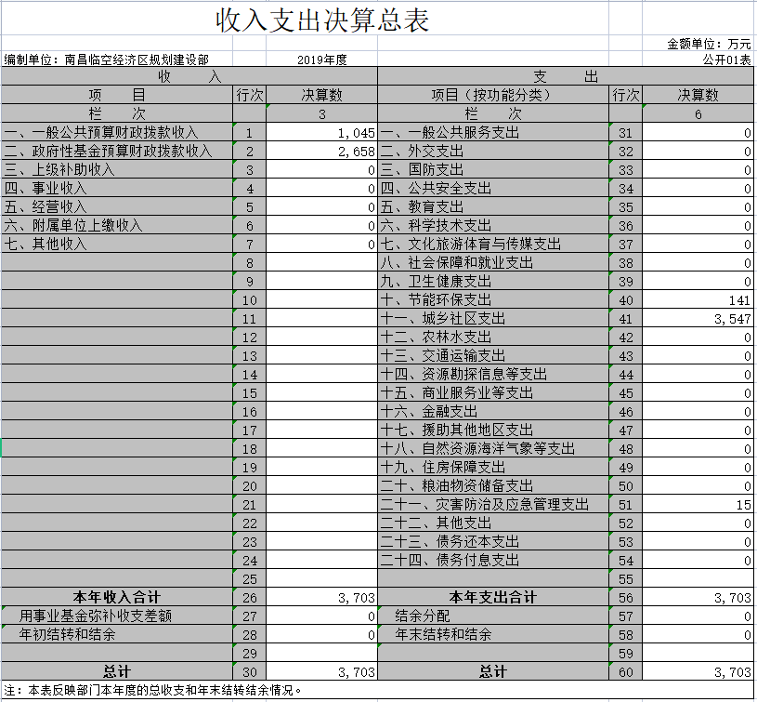
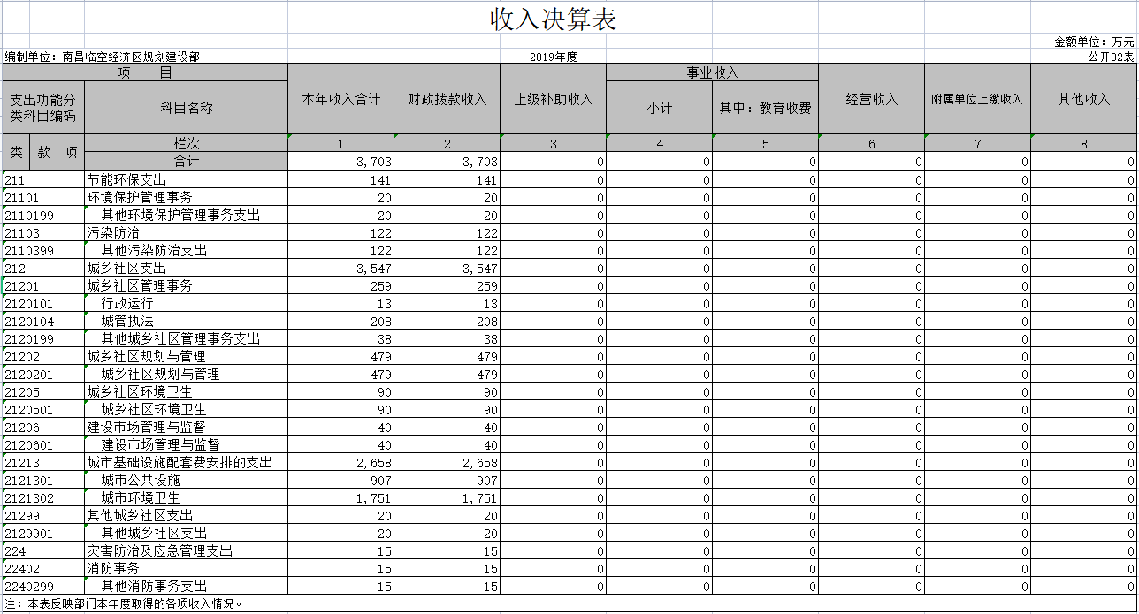
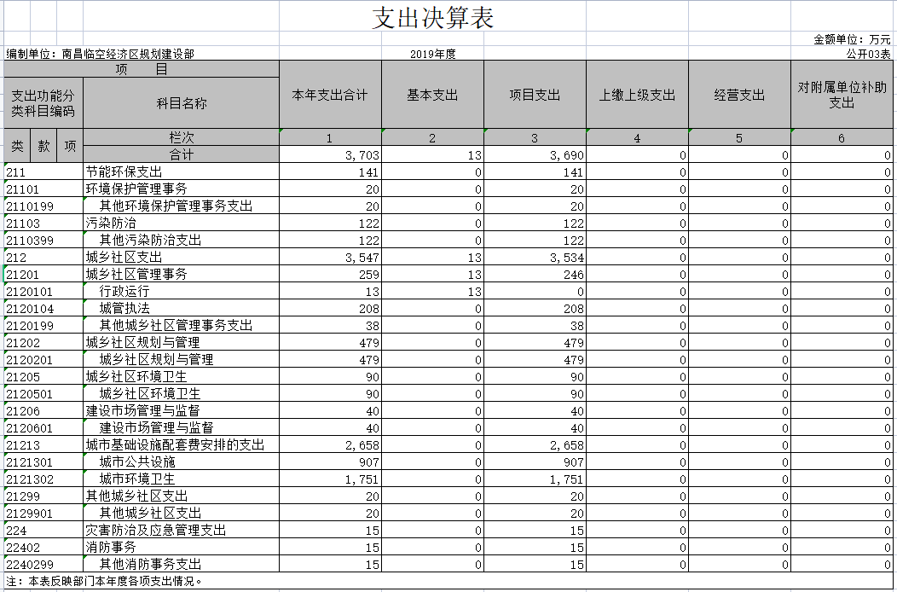

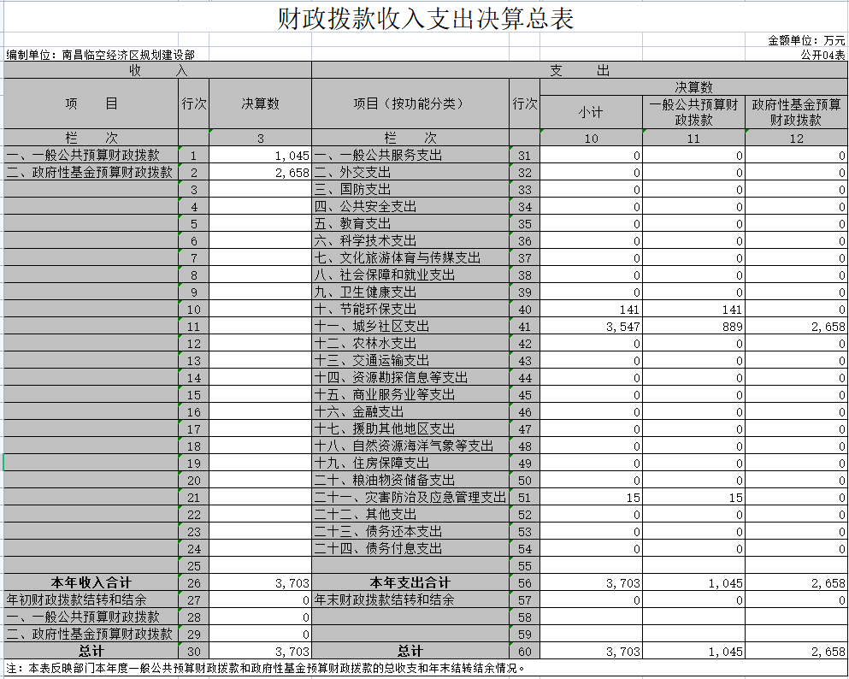

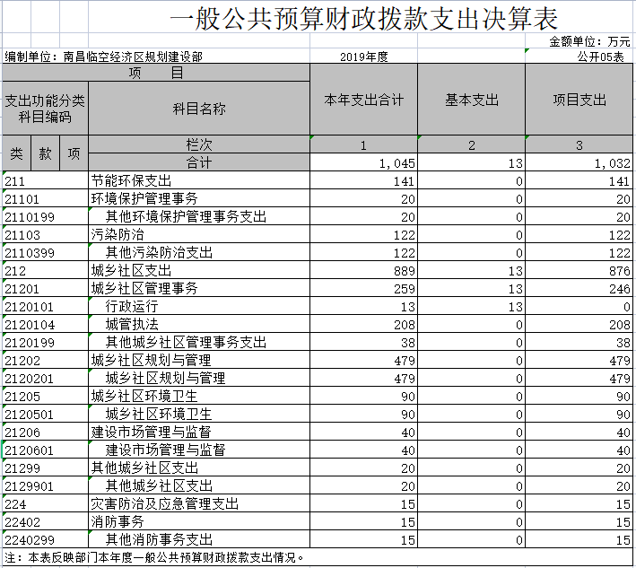

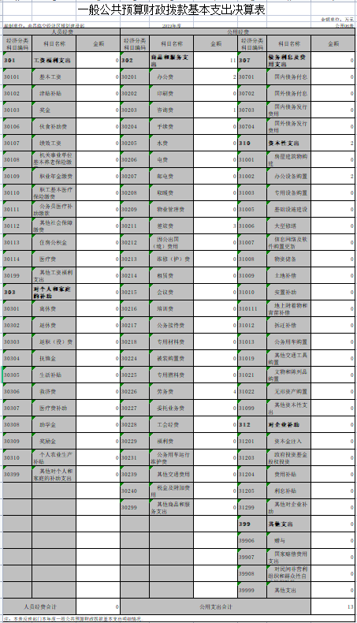

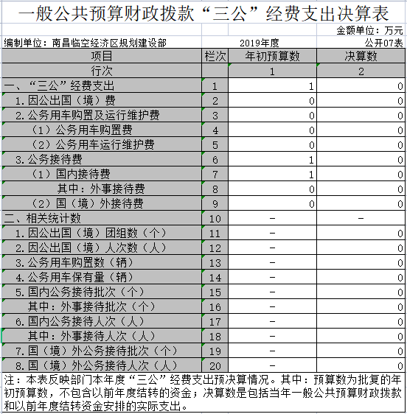

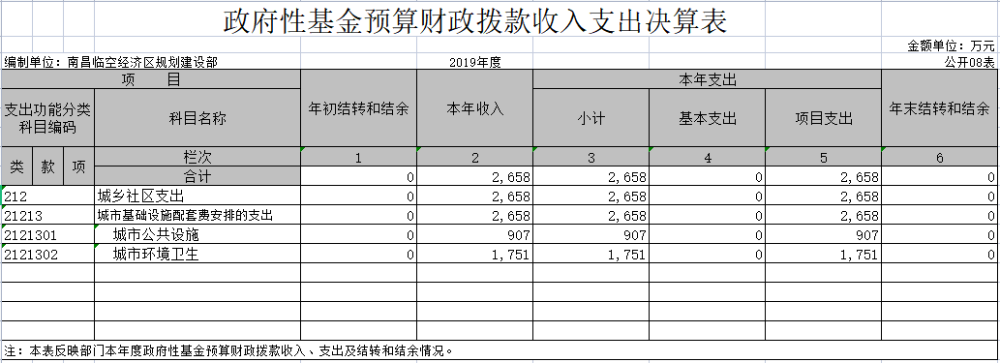
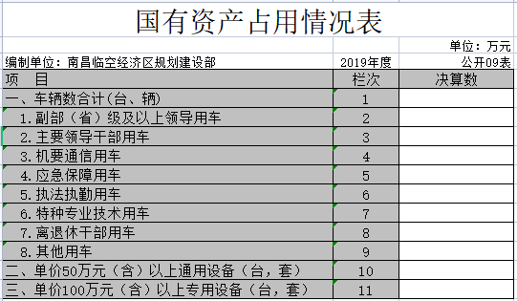

第三部分 2019年度部门决算情况说明

一、收入决算情况说明
本部门2019年度收入总计3703万元，其中年初结转和结余 0万元；本年收入合计3703万元，其他收入0万元。因我部门2019年开始独立编制部门预决算，故无上年收支数据，故无法将本年度数据与上年度进行对比。
本年收入的具体构成为：财政拨款收入3703万元，占100%；事业收入0万元，占0%；经营收入0万元，占0 %；其他收入0万元，占0%。
二、支出决算情况说明
本部门2019年度支出总计3703万元，其中本年支出合计3703万元，年末结转和结余0万元。因我部门2019年开始独立编制部门预决算，故无上年收支数据，故无法将本年度数据与上年度进行对比。
本年支出的具体构成为：基本支出13万元，占0.35%；项目支出3690万元，占99.65%；经营支出0万元，占0%；其他支出（对附属单位补助支出、上缴上级支出）0万元，占0%。
三、财政拨款支出决算情况说明
本部门2019年度财政拨款本年支出年初预算数为5707.23万元，决算数为3703万元，完成年初预算的64.88%。其中：
- 节能环保支出年初预算数为408.73万元，决算数为141.20万元，完成年初预算的34.55%，主要原因是：部分项目付款方式为按合同约定付款，未支付全部合同款。
- 城乡社区支出年初预算数为5283.50万元，决算数为3547.04万元，完成年初预算的67.13%，主要原因是：大部分项目规模较大且付款方式为按工程进度付款。
- 灾害防治及应急管理支出年初预算数为15万元，决算数为15万元，完成年初预算的100%。
四、一般公共预算财政拨款基本支出决算情况说明
本部门2019年度一般公共预算财政拨款基本支出13万元，（因我部门2019年开始独立编制部门预决算，故无上年收支数据，故无法将本年度数据与上年度进行对比。）其中：
（一）工资福利支出0万元，主要原因是：我部门工资福利支出在党工委管委会办公室列支，故工资福利支出0万元。
（二）商品和服务支出11万元。
（三）资本性支出2万元。
五、一般公共预算财政拨款“三公”经费支出决算情况说明
本部门2019年度一般公共预算财政拨款“三公”经费支出年初预算数为1万元，决算数为0万元，完成年初预算的0%。其中：
1．因公出国（境）经费年初预算数0万元，决算数0万元。
2．公务接待费支出年初预算数为 1万元，决算数为0万元，完成年初预算的0%。决算数较年初预算数减少的主要原因是：贯彻落实中央八项规定要求，厉行节约。
3．公务用车购置及运行维护费年初预算数0万元，决算数0万元，其中：公务用车购置费年初预算数0万元，决算数0万元；公务用车运维费年初预算数0万元，决算数0万元。
六、机关运行经费支出情况说明
本部门2019年度机关运行经费支出13万元，较年初预算数减少12万元，主要原因是：落实过紧日子要求压减办公经费支出等。
七、政府采购支出情况说明
本部门2019年度政府采购支出总额654.5679万元，其中：政府采购货物支出4.5479万元、政府采购工程支出0万元、政府采购服务支出650.02万元。授予中小企业合同金额650.02万元，占政府采购支出总额的100%。
八、国有资产占用情况说明。
截止2019年12月31日，本部门国有资产占用情况见公开09表《国有资产占用情况表》。
九、预算绩效情况说明
（一）绩效管理工作开展情况。
根据预算绩效管理要求，我部门组织对2019年度一般公共预算项目支出全面开展绩效自评，其中，一级项目0个，二级项目7个，共涉及资金3526.95万元，占一般公共预算项目支出总额的95.58%。
组织对“其他环境保护管理事务支出”、“其他污染防治支出”、“城管执法”、“城乡社区规划与管理”、“建设市场管理与监督”、“城市公共设施”和“城市环境卫生”7个项目开展了部门评价，涉及一般公共预算支出3526.95万元。其中，对“其他环境保护管理事务支出”、“其他污染防治支出”、“城管执法”、“城乡社区规划与管理”、“建设市场管理与监督”、“城市公共设施”和“城市环境卫生”7个项目均委托“中兴财光华会计师事务所(特殊普通合伙)江西分所”开展绩效评价。从评价情况来看，“其他环境保护管理事务支出”评分90.90分、“其他污染防治支出”评分94.70分、“城管执法”评分93.20分、“城乡社区规划与管理”评分94.60分、“建设市场管理与监督”评分91.60分、“城市公共设施”评分94.80分和“城市环境卫生”评分96.10分，依据财政绩效评价等级划分，本项目绩效评价等级为“优”。
（二）部门决算中项目绩效自评结果。
我部门今年在区级部门决算中反映“城市环境卫生”项目绩效自评结果。
“城市环境卫生”项目绩效自评综述：根据年初设定的绩效目标，“城市环境卫生”项目绩效自评得分为96.10分。项目全年预算数为2152万元，执行数为1751.01万元。
完成预算的81.37%。主要产出和效果：一是综合道路保洁、市政管护、绿化养护等单位一体的临空净园活动每月定期开展。11期净园活动的开展，全面提升了园区道路环境、绿化环境；二是通过咨询专家，制定绿化提升方案，先后对黄堂东街杨家湖收费站南（公交站西侧）旁绿地景观带、金山大道至黄堂东街机非隔离带椭圆绿地、智慧海派北门两侧、管委会门前绿化及金水大道北段道路绿化进行了提升改造，并对儒乐湖大街树池栽种了麦冬。2019年11月，也已全面启动了儒乐湖大街、黄堂东西街和杨家湖街的道路绿化提升改造。通过绿化提升改造，让这些道路景观更富层次感，有效提升了道路“颜值”；三是按市场化外包服务方式对园区道路绿化及儒乐湖50米景观带实施了绿化养护，通过一系列举措，园区城乡环境得到显著改善，在赣江新区开展的2期城乡环境综合整治活动评比中均位列前两名。发现的问题及原因：评价指标体系的构建上还很不成熟，部分绩效目标设置不够详细、量化。下一步改进措施：牢固树立绩效目标意识，保持目标和实际工作的一致性，科学、合理的设置绩效目标。

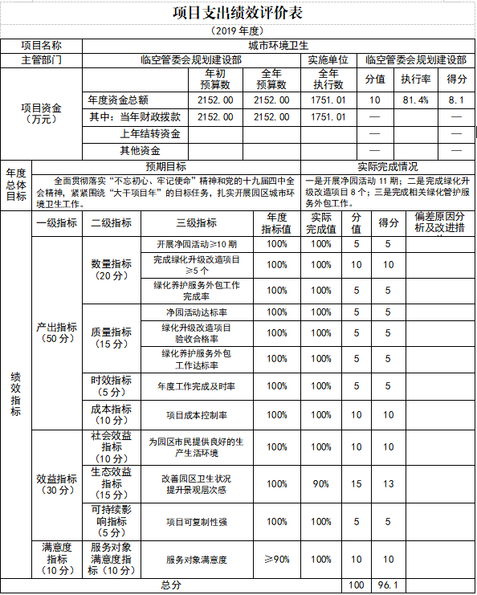
第四部分 名词解释
一、财政拨款：指区级财政当年拨付的资金。
二、事业收入：指事业单位开展专业业务活动及辅助活动取得的收入。
三、其他收入：指除财政拨款、事业收入、事业单位经营收入等以外的各项收入。
四、上年结转和结余：填列2018年全部结转和结余的资金数，包括当年结转结余资金和历年滚存结转结余资金。
五、其他环境保护管理事务支出：反映用于环境保护管理事务方面的支出。
六、其他污染防治支出：反映用于污染防治方面的支出。
七、行政运行：反映行政单位（包括实行公务员管理的事业单位）的基本支出。
八、城管执法：反映城市管理综合行政执法、加强城市市容和环境卫生管理方面的支出。
九、其他城乡社区管理事务支出：反映用于城乡社区事务管理方面的支出。
十、城乡社区规划与管理：反映城乡社区、防灾减灾、历史名城规划制定与管理等方面的支出。
十一、城乡社区环境卫生：反映城乡社区道路清扫、垃圾清运与处理、公厕建设与维护、园林绿化等方面的支出。
十二、建设市场管理与监督：反映各类建筑工程强制性和推荐性标准及规范制定与修改、建筑工程招标等市场管理、建筑工程质量与安全监督等方面的支出。
十三、其他消防事务支出：反映用于消防事务方面的支出。
十四、“三公经费”：反映财政拨款安排的因公出国（境）费、公务用车购置及运行费和公务接待费。其中，因公出国（境）费反映单位公务出国（境）的国际旅费、国外城市间交通费、住宿费、伙食费、培训费、公杂费等支出；公务用车购置及运行费反映单位公务用车车辆购置支出（含车辆购置税）及租用费、燃料费、维修费、过路过桥费、保险费等支出；公务接待费反映单位按规定开支的各类公务接待支出。
十五、机关运行经费；为保障行政单位（含参照公务员法管理的事业单位）运行用于购买货物和服务的各项资金，包括办公费、印刷费、邮电费、差旅费、会议费、培训费、福利费、日常维修费、专用材料及一般设备购置费、办公用房物业管理费、办公用房水电费、办公用房取暖费及其他费用。

